TransferBO2.0 实验全览
2026-08-24 整理 · 按研究阶段登记全部实验（设计用途 / 规模 / 主结果 / 结论 / 可视化图）
数字均为锁定值（FROZEN_CLAIMS / P4 摘要 / 策略研究摘要），与 results/paper_numbers/manifest.md 核对一致。图存放 results/figures/，生成脚本 scripts/make_experiment_figs.py。
推断口径：target 级（seed 平均 → 靶级 → 配对 bootstrap 95% CI，B=5000）；主指标 AUC@20。
0. 总览表
阶段 | 实验名 | 目录 | 规模
Step1 效应 | 胺化 LOSO 主表 | results/amination_v1_full | 450 (15×6×5)
Step1 效应 | Suzuki LOSO 主表 | …/suzuki_v1_full_rt/suzuki_v1_full | 360 (12×6×5)
Step1 补充 | 胺化 topk 消融 | results/amination_topk_ablation | 525
Step1 补充 | pair 试点（单源→靶） | amination/suzuki_pair_v1_pilot | 126×2
Step1b | Rep-A Morgan 底物 | rep_A_morgan_sub_full ×2 | 450+360
Step1b | Rep-B DFT 条件试点 | suzuki_rep_B_dft_cond_pilot | 36
Step1b | Rep-B both Morgan | morgan_both_full ×2 | 450+360
Step2 机制 | M1 init vs 续跑 | results/step2_m1 | 胺化+Suzuki
Step2 机制 | M2 池化 vs 近邻 | results/step2_m2 | 四库
Step3 P0 | Suzuki shared-init/matched-post | results/suzuki_p0_shared_init | 360
Step3 P0 | 胺化 matched-init (C1/C2/C3) | results/amination_matched_init_audit | 150
Step3 P1/P2 | 源数门槛+清单稳定性 | results/p1p2_source_robustness | 离线
P4 外部验证 | borylation（主外部库） | results/p4_borylation | 990
P4 外部验证 | HiTEA Suzuki（第二外部库） | results/p4_hitea | 330（08-24 修复重跑）
机制 | 排序保持+双通道 | results/rank_preservation | 离线
策略研究 | 清单聚合规则 | results/strategy_list_rules | 四库
策略研究 | 续跑事前规则 (additive R²) | results/strategy_continuation | 离线
策略研究 | 探针门 G2 | results/strategy_probe_gate | 离线回放
策略研究 | rank_median AUC 复核 | results/rankmed_audit_compare | 355
策略研究 | 四臂 warm 续跑 | results/continuation_arms_compare | 230 (Suzuki 类)
边界验证 | CHAOS 一维 | results/chaos_validation | 100
1. Step1 效应（主锁，08-20）
1.1 胺化（Pd C–N，15×260，450 jobs）——设计：LOSO（历史=其余 14 底物多源池化），6 策略×5 seeds，回答“历史能否加速新底物 BO”。主结果（锁定）：
1.2 Suzuki（Pd C–C，12×308，360 jobs）——cold vs random −57.7（仅 4/12 靶赢）→ Q1 失败=冷启动 BO 不可靠（备注，非 topk 无效）；topk vs cold +149.9 [+38.8, +269.8] 排除 0；vs random +92.2 [0.0, +186.5]（可行但脆，CI 贴 0）。
1.3 补充：topk 消融（k=5≡k=10，k=5 是设计单元）；pair 试点（单源 topk 弱于池化，1.0 pair 负效应的机制线索）。
策略 | AUC@20 | vs cold [95% CI] | frac>cold | vs random | frac>rand
['topk_warm', '1359.5', '+160.2 [+108.1, +211.6]', '0.87', '+268.0 [+216.3, +316.1]', '1.00'] | ['nearest', '1316.2', '+117.0', '0.87', '+224.7', '1.00'] | ['sim_weighted', '1218.6', '+19.3（null）', '0.73', '+127.1', '1.00'] | ['safe_gate', '1210.8', '+11.5（null）', '0.67', '+119.3', '1.00'] | ['cold', '1199.3', '—', '—', '+107.8 [+75.2, +145.4]', '1.00'] | ['random', '1091.5', '—', '—', '—', '—']
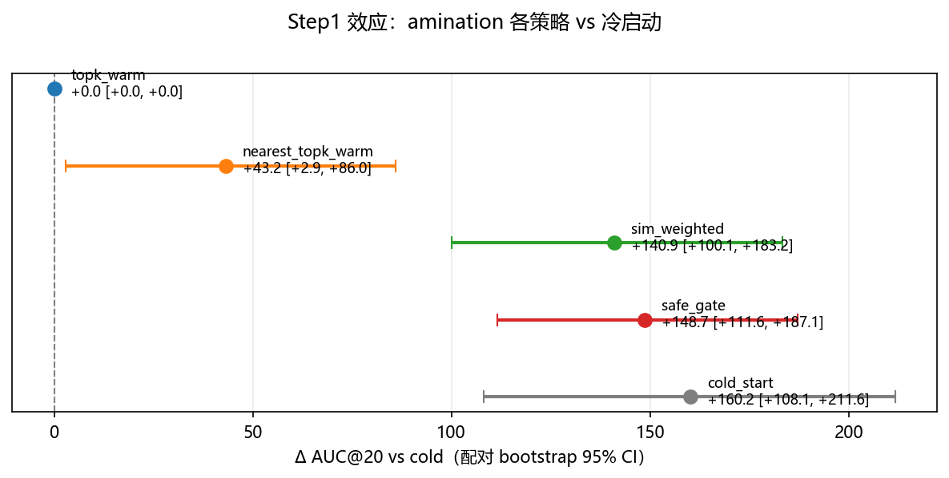
图：step1_amination_effects.png
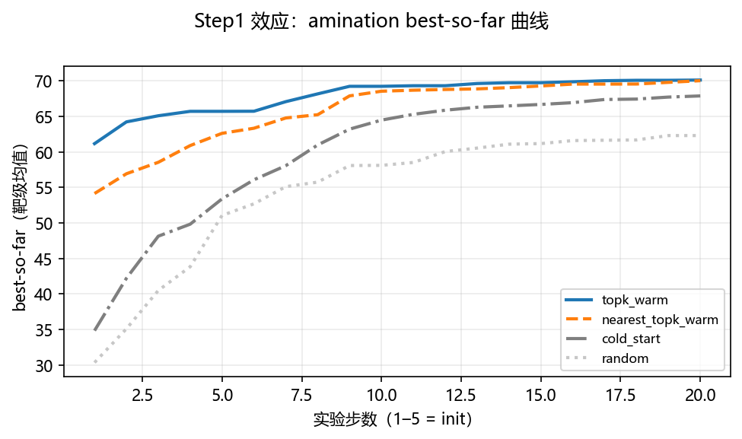
图：step1_amination_bsf.png
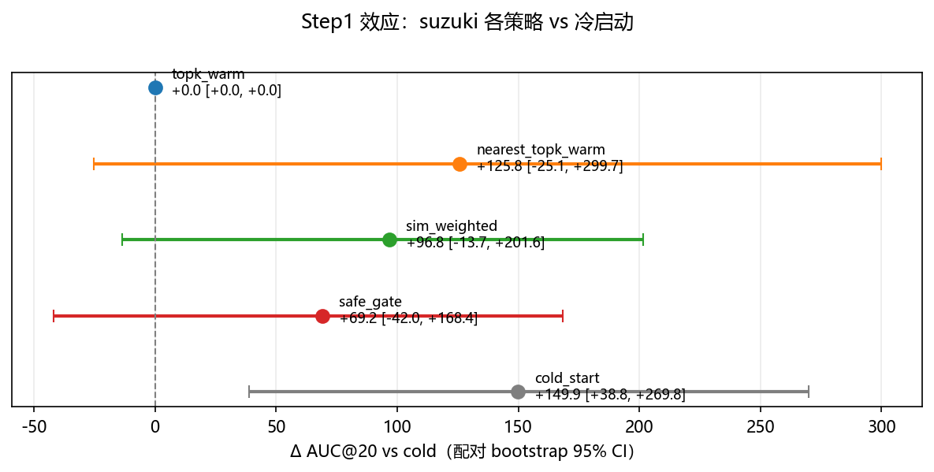
图：step1_suzuki_effects.png
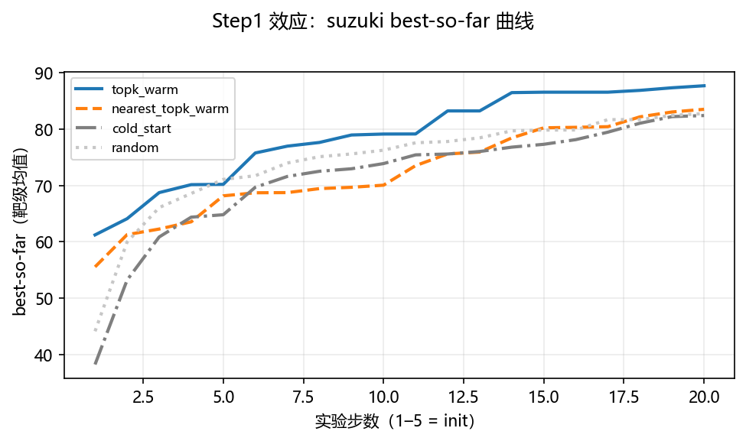
图：step1_suzuki_bsf.png
2. Step1b 表示轴稳健性（08-21）
2.1 Rep-A 底物 Morgan——只换底物指纹（hashed→Morgan r2），topk 效应不变（健全）；nearest 大幅变强但 M2 判定：默认仍是池化 topk。
2.2 Rep-B 条件 DFT 试点（36 jobs）——topk 相对 OHE −157；cold≈random → 不升全量；条件默认 OHE。both-Morgan 同样不支持升级。
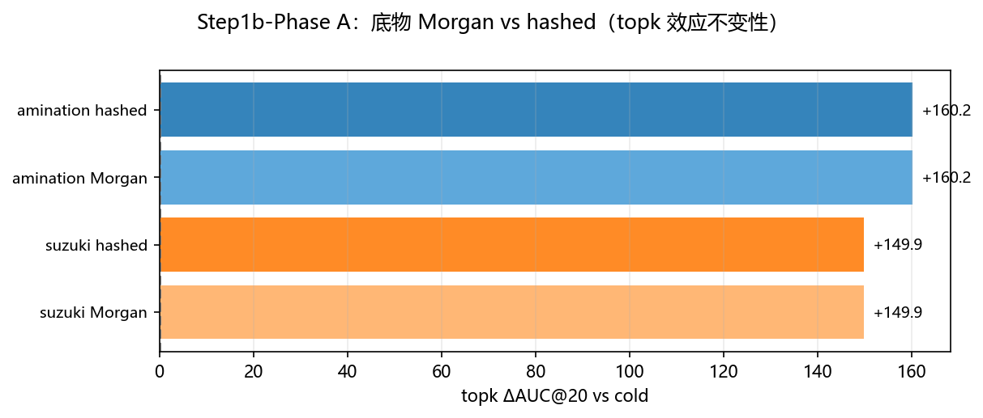
图：step1b_repA_morgan_substrate.png
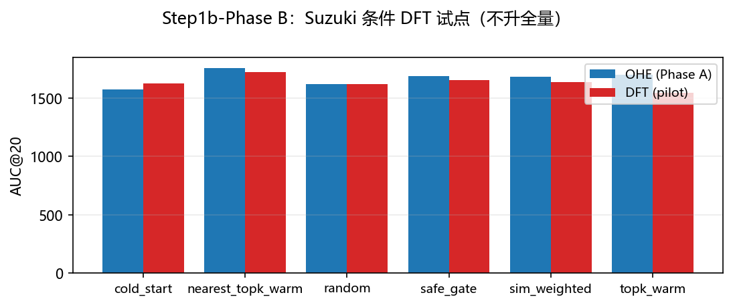
图：step1b_repB_dft_pilot.png
3. Step2 机制（08-22）
3.1 M1 双通道分解（carried=init 通道 / post_lift=续跑通道）：胺化 +278/−118、Suzuki +134/+16、borylation +186/−78、HiTEA +46/−20 → 价值位置库相关（Suzuki 的绝对 topk post +189 为四库最大）。
3.2 M2 池化 vs 近邻：胺化 +160.2 > nearest +117.0；Suzuki +149.9 > +24.0（hashed）/Morgan 下翻盘——多源池化是稳健默认（08-24 复核：nearest 跨库不一致、无法事前识别）。
3.3 Morgan 机制（M2-C）：Morgan 下 nearest 翻盘 = 换源（胺化 100%）+ init max 提高（胺化 62.6→68.6、Suzuki 68.1→78.7），而非全局 Spearman 更准（胺化 0.761→0.503 反降）——AUC 吃的是 init 最高点（M1），不是整体排序相关。
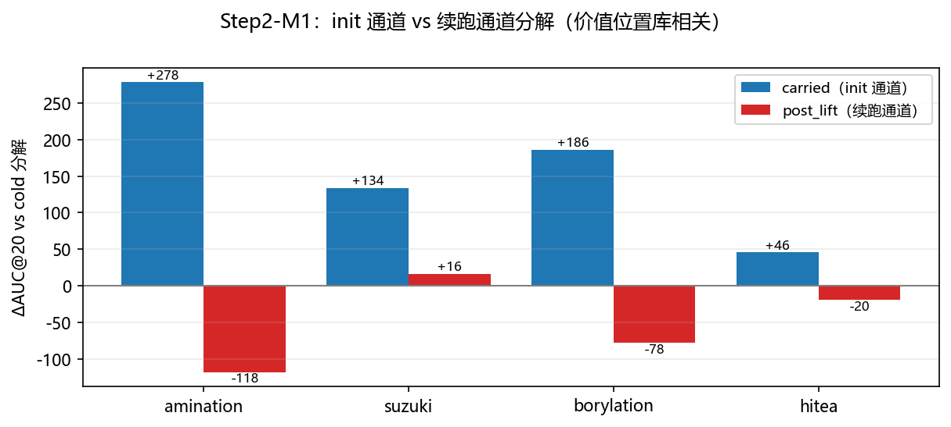
图：step2_m1_init_vs_post.png
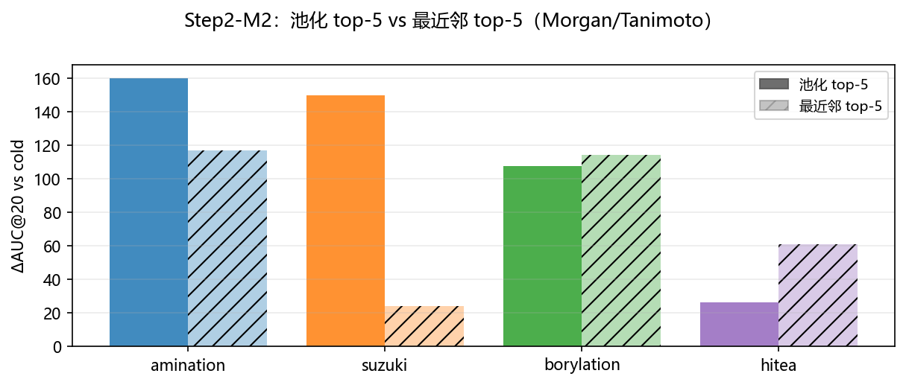
图：step2_m2_pool_vs_nearest.png
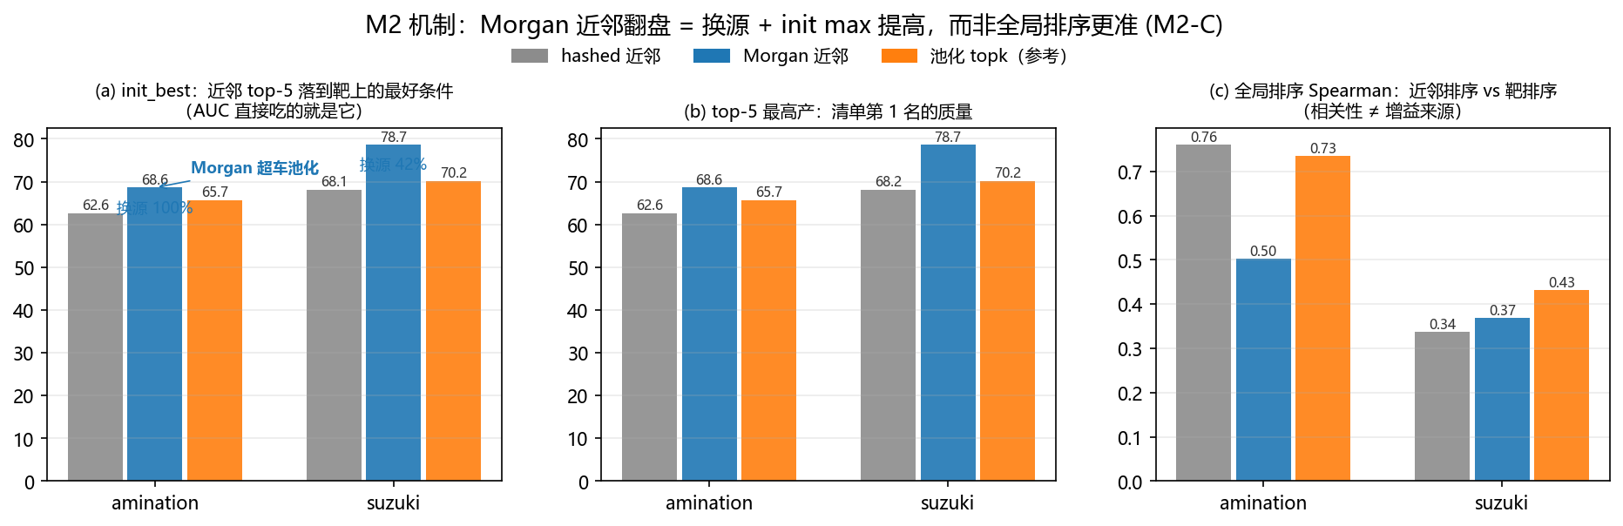
图：step2_m2_morgan_mechanism.png
4. Step3 P0/P1/P2（08-22，策略研究前奏）
4.1 Suzuki shared-init（360 jobs）+ 胺化 matched-init（150 jobs）：Suzuki C1 ≈ +75（好起点后 EI 有价值）；胺化 C1 = +26.0（含 0）、C2 = +67.7（排除 0）→ “历史管起点，优化器管精修”。
4.2 P1/P2 源数门槛：n=1 Jaccard≈0.17；≥3 启用、≥5 推荐；清单稳定性跨源差 → source coverage 强制上报。
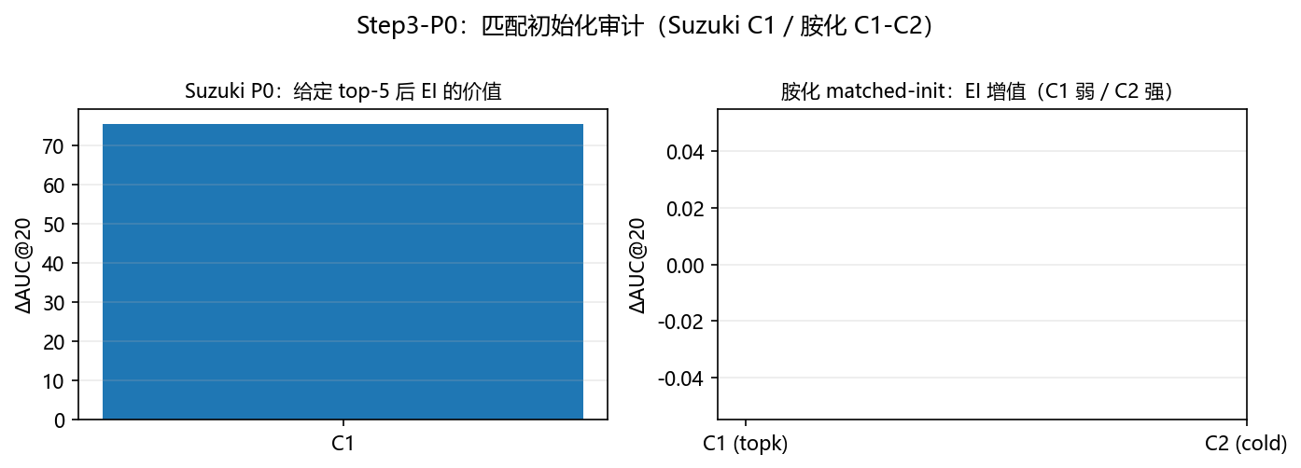
图：p0_matched_init.png
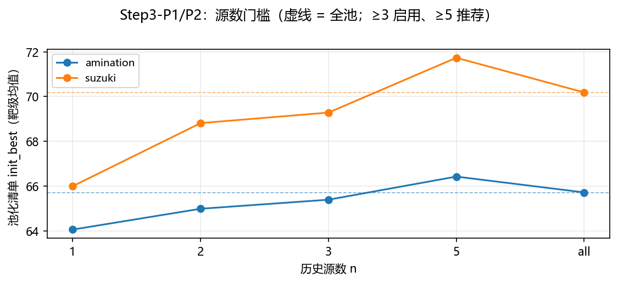
图：p1p2_source_robustness.png
5. P4 外部验证（08-23；HiTEA 08-24 修复重跑）
5.1 borylation（Ni C–B，33×46，990 jobs，主外部库）：topk vs cold +107.6 [73.1, 144.9]、vs random +123.4 [89.1, 158.7]（均排除 0）；88%/94% 靶为正；init_best +8.63 排除 0、final_best +0.31≈0 → 强复现（init 模式），策略升“跨源已验证”。
5.2 HiTEA Suzuki（Pd C–C，11×41–48，330 jobs，第二外部库，08-24 修复后重跑）：topk vs cold +26.3 [−32.2, +80.9]（方向正、CI 含 0）；final_best +0.22 含 0；C2 修复后 +20.4 排除 0 → 弱方向正（部分复现）；小空间+30% 失败压缩效应。
⚠ 修复记录：原报 +47.0/+3.19 排除 0 系 ingest 因子列全 NULL → OHE 退化 → EI 顺序扫描伪影；08-24 修复（众数填充）+ 重跑 495 jobs，结论如实降级（docs/18 §8.3）。
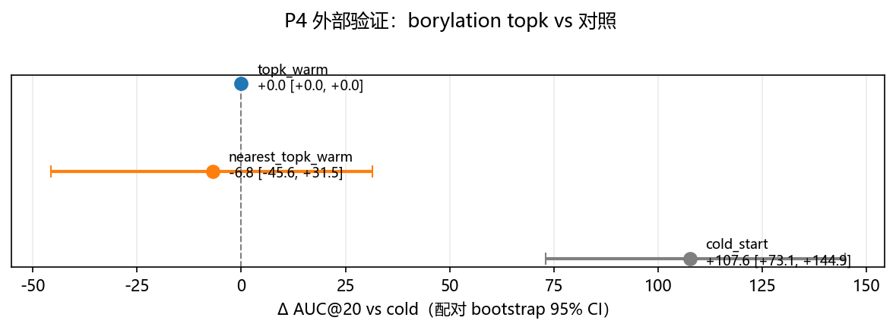
图：p4_borylation_effects.png
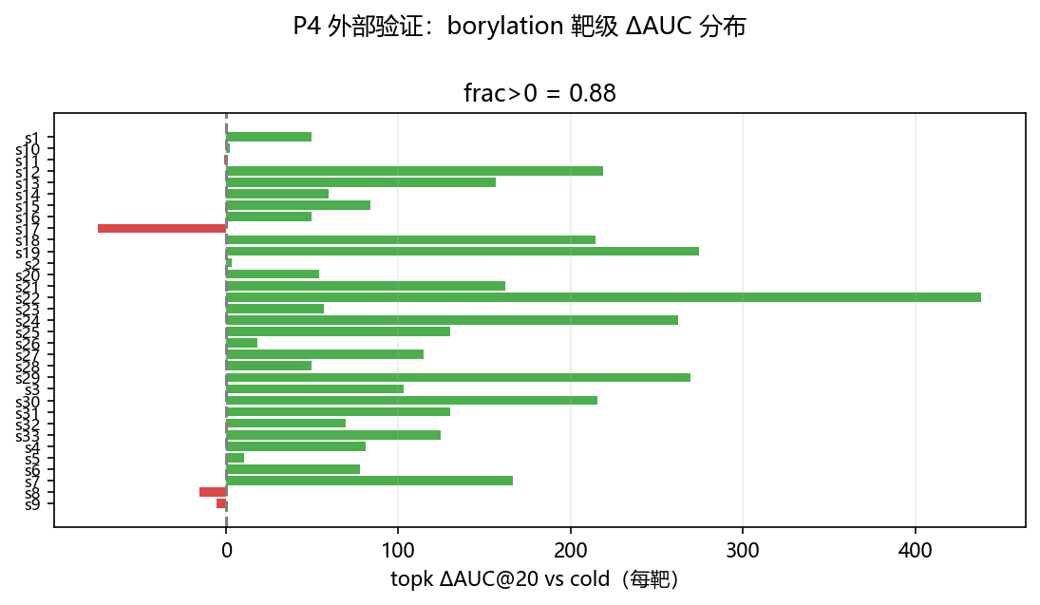
图：p4_borylation_per_target.png
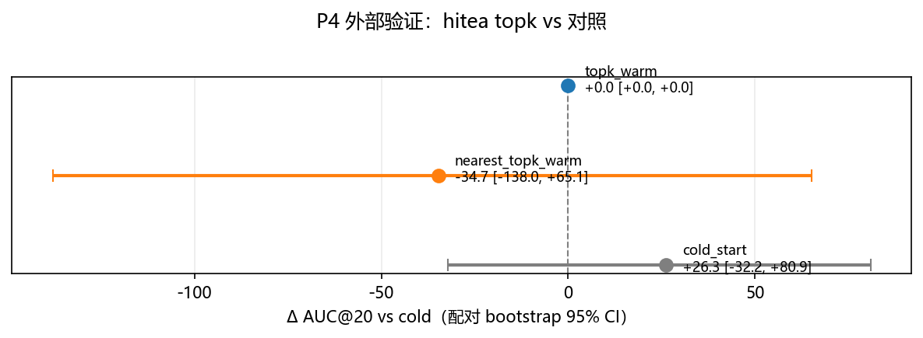
图：p4_hitea_effects.png
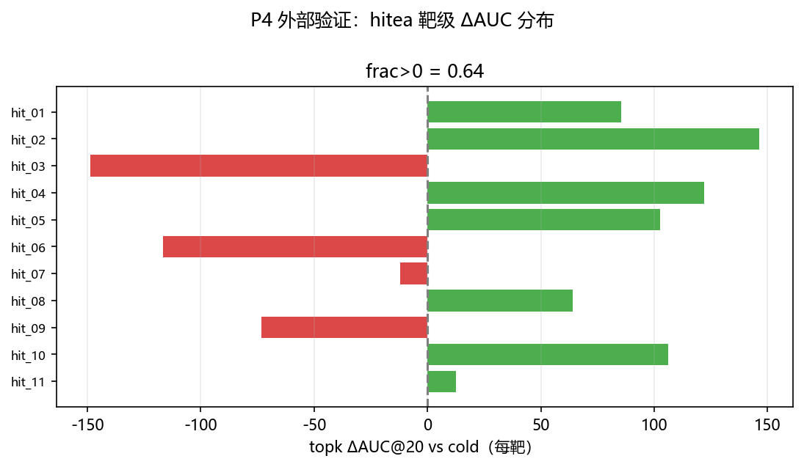
图：p4_hitea_per_target.png
6. 排序保持机制（08-24）
设计：四库跨底物条件排序 Spearman + 池化 top-5 在靶内落位，回答“为什么排序可迁移、数值不可迁移”。
结果：ρ = 胺化 0.577 / borylation 0.361 / Suzuki 0.264 / HiTEA 0.088 / CHAOS 0.694（五库全正）；顶部比整体更稳（22.7/260、14.6/46 vs 87.7/308、38/48）。
化学解释：条件排序由配体/碱本征性质（模板通用）决定；产率水平由底物活性（特异）决定 → 排序可迁移、数值不可；清单带排序、GP 学数值；池化=跨底物排序投票。
附：learnability 靶级 borylation +0.427 (p=0.01) 系哈希种子伪影，08-24 确定性修复后 +0.098 不显著（靶级显著证据撤回）。
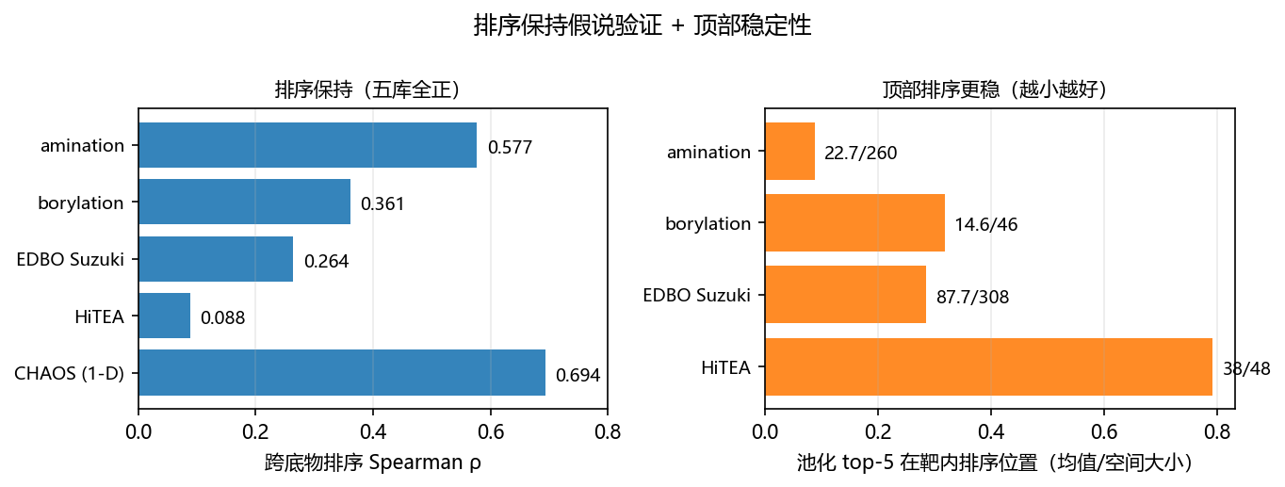
图：rank_preservation.png
7. 策略研究四组件（08-24）
7.1 清单规则：init 层 rank_median +1.78 显著；AUC@20 复核 pooled +1.5 持平、Suzuki +34.8（AUC@5 +20.3 显著）、HiTEA −30.0（不显著）→ 默认 mean；rank_median 仅 Suzuki 类可选；稀疏面板禁用。
7.2 续跑规则：C1 库级差异（Suzuki +75.5 > 胺化 +26.0/borylation +13.6/HiTEA +20.5）→ init 型库 EI 可选、Suzuki 类 EI 必选；additive R² 分档事前规则不可行（p=0.69）。
7.3 探针门 G2：round-1 的 5 点观测=探针（零额外成本）；探针有效性 +0.319（四库全正）、G2 选源池化 init_best 三库正；AUC@20 未验证 → 批量协议（湿实验）下待验证组件。
7.4 rank_median AUC 复核（355 jobs）：pooled +1.5 [−14.8, +18.4]（持平）、Suzuki +34.8、HiTEA −30.0 → 不全面升级。
7.5 四臂 warm 续跑（Suzuki 类 23 靶，230 jobs）：B vs A −59.1 [−139.0, −3.6] 显著负；C vs A −28.5 [−66.2, +4.3] 负趋势 → 历史数据不应以 warm 点进入 target GP；清单（init）是历史价值的正确载体。
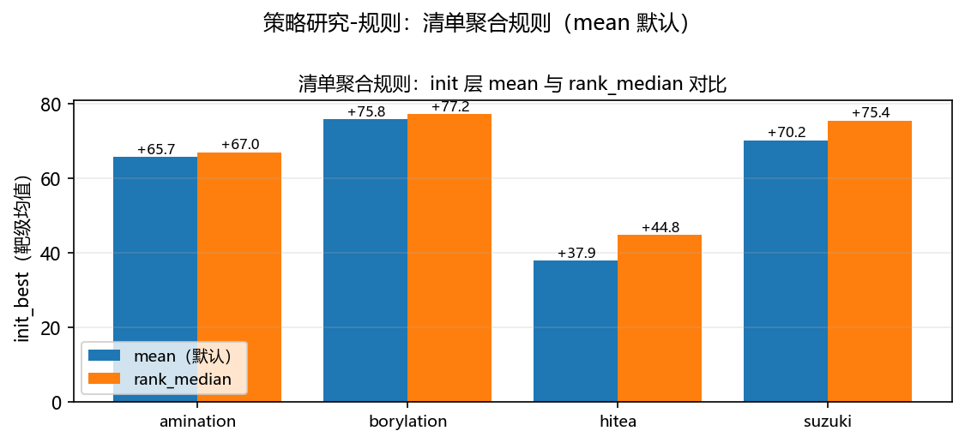
图：strategy_list_rules.png
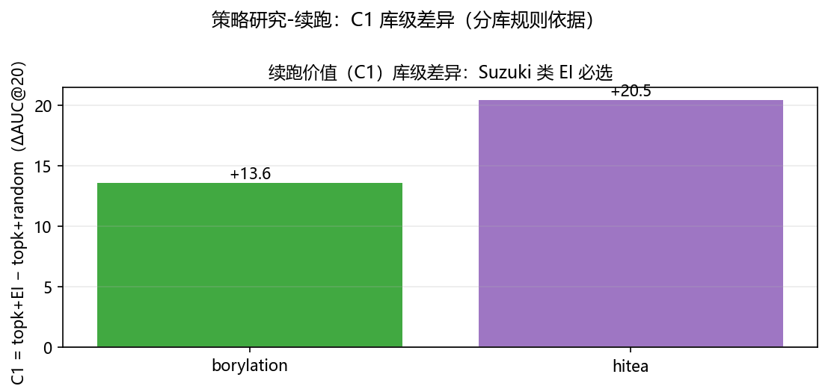
图：strategy_continuation_c1.png
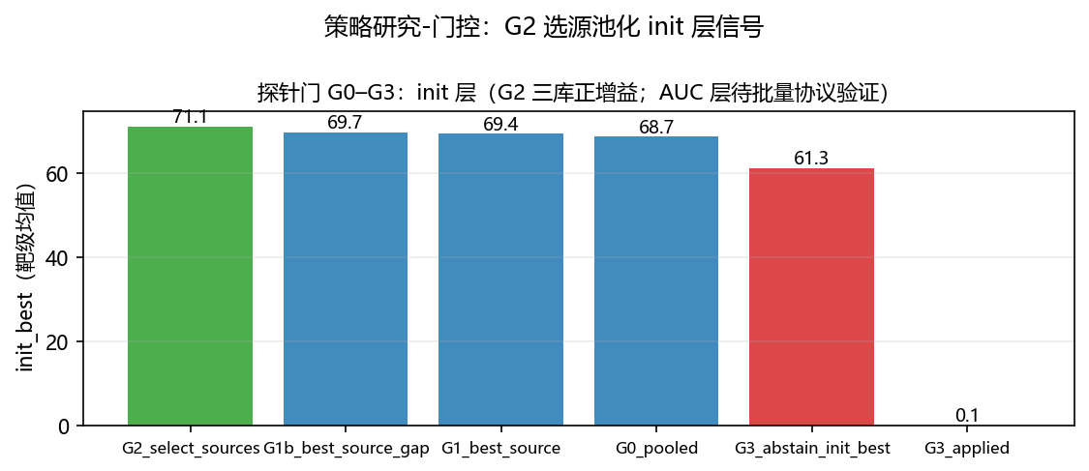
图：strategy_probe_gate.png
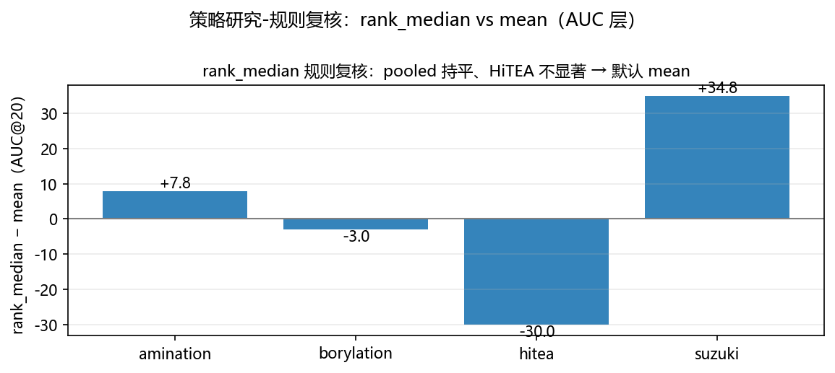
图：rankmed_audit_compare.png
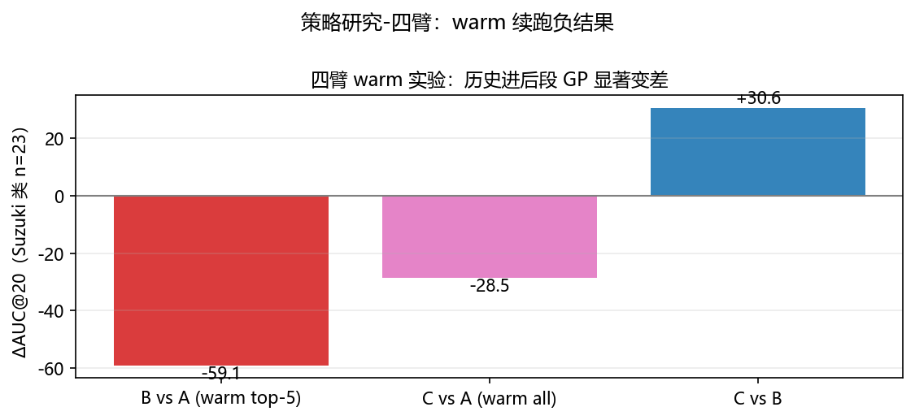
图：continuation_arms.png
8. CHAOS 一维边界验证（08-24）
设计：4 固定反应 × 720 共享添加剂（Science 2022）；条件空间一维；板内 z(log UV) 去水平保排序；检验“清单机制是否依赖多维条件结构”。
结果：排序保持 0.694（五库最高）；topk 4/4 靶正（+8.1，n=4 方向性）；续跑零增益（topk vs topk_random Δ=0，清单一次吃光信号）→ 机制不依赖多维结构；一维下清单=全部信号（极端 init 模式）。
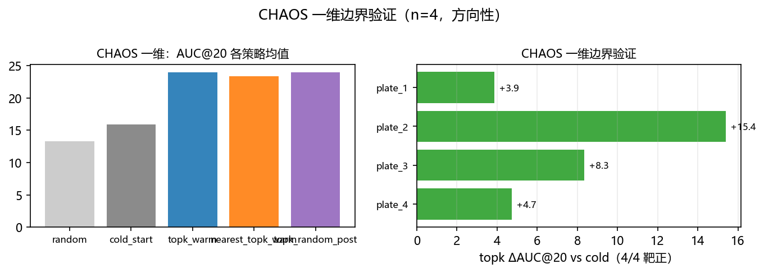
图：chaos_validation.png
9. 汇总：证据链闭合图
Step1 效应（胺化 +160✅ / Suzuki +150 脆）→ Step1b 表示稳健（OHE+Morgan 收口）→ Step2 机制（M1 init/续跑分位、M2 池化>近邻、C1/C2 分离）→ P0 匹配初始化（C1 弱/C2 强）→ P1/P2 源数门槛（≥3/≥5、coverage）→ P4 外部验证（borylation 强复现 ✅ / HiTEA 弱方向正，08-24 修复重跑）→ 排序保持机制（五库 ρ 全正 + 顶部更稳 + 化学解释）→ 策略四组件（mean 清单 / 分库续跑 / G2 待验证 / coverage）→ 四臂 warm 负结果（历史只进 init）→ CHAOS 一维边界（机制不依赖多维结构）→ 正文 v2 + Claims register（docs/26）
10. 复现说明
全部图：python scripts/make_experiment_figs.py（matplotlib，中文字体 Microsoft YaHei）
论文数字：python scripts/make_paper_numbers_manifest.py → results/paper_numbers/manifest.md
结果 JSON 路径见 docs/19_work_snapshot.md §9 与各实验 summary.md

